Сведения о результативности и качестве реализации дополнительной общеобразовательной общеразвивающей программы «Радужная палитра»

за период 3-х последних лет

Сохранность контингента в объединении является оптимальным показателем качества реализации дополнительной общеобразовательной общеразвивающей программы. В объединении «Радужная палитра» на протяжении трёх последних лет отмечается полная сохранность контингента (таблица 1), что свидетельствует о высокой заинтересованности детей в обучении по данной программе (рисунок 1).

Таблица 1 Сохранность контингента в объединении
Учебный год | Количество обучающихся  на начало учебного года | Количество обучающихся  на конец учебного года
2019-2020 | 15 | 15
2020-2021 | 15 | 15
2021-2022 | 15 | 15

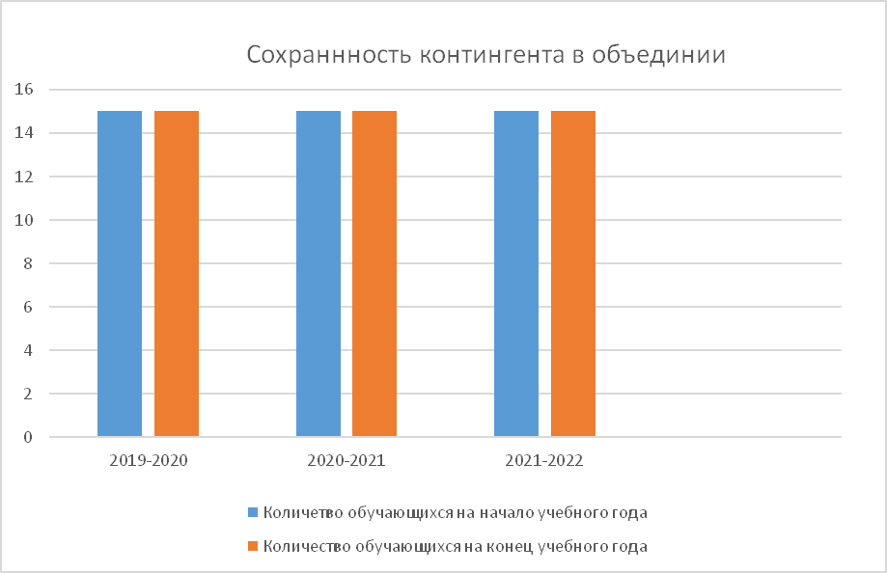

Рисунок 1. Сравнительный анализ сохранности контингента в объединении за три года

Достижения обучающихся в объединении, подтверждённые грамотами, дипломами и сертификатами, могут служить наглядной характеристикой качества реализации дополнительной общеобразовательной общеразвивающей программы. Обучающиеся по программе «Радужная палитра» в течении последних трёх лет участвовали в различных конкурсах на муниципальном, региональном, всероссийском и международном уровне. Во многих конкурсах участники получили сертификаты за участие, а победители грамоты и дипломы за победу (таблица 2).

Таблица 2 Достижения обучающихся программы «Радужная палитра» за три года
Учебный год | Уровень достижений обучающихся |  |  |  | Итого
Учебный год | Муниципальный | Региональный | Всероссийский | Международный | Итого
2019-2020 | 8 | - | 5 | - | 13
2020-2021 | 3 | - | 8 | 5 | 16
2021-2022 | 8 | 1 | 30 | 3 | 42

Анализ динамических показателей общего количества грамот, дипломов и сертификатов за победу и участие в конкурсах различного уровня продемонстрировал стойкую тенденцию к росту (рисунок 2), что является показателем положительной динамики в реализации программы «Радужная палитра».

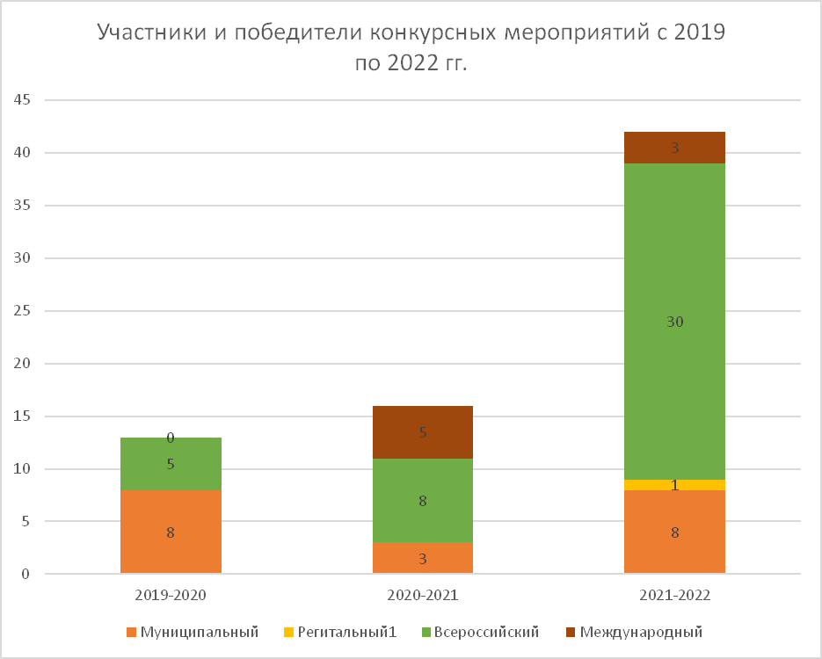

Рисунок 2. Участники и победители конкурсных мероприятий с 2019 по 2022 гг.

Выводы:
- сохранность контингента обучающихся составляет 100% за три последних года реализации дополнительной общеобразовательной общеразвивающей программы;
- динамика общего числа участников и победителей конкурсных мероприятий имеет положительную тенденцию.

